Weekplanning week 13 (30 november - 4 december 2015)
 | maandag | dinsdag | woensdag | donderdag | vrijdag
 | bewerkingen: blok 4  Frans: contact 5 | NL: thema 5 | Spelling: dictee WP 8  Metend rekenen: blok 5 | Metend rekenen: blok 5
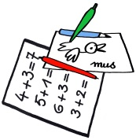 |  | Spelling: H of V WP 8 |  |  | Vrije tekst
 |      |  |  | turngerief | ¿Waarom is 13 voor velen een ongeluksgetal?

